Bir fabrikada, kalıba dökme yöntemiyle farklı metallerden motor parçası üretiliyor. Bunun için metallerin eritilmesi gerekiyor. Fabrikada kullanılan erime sıcaklığındaki metallerin erimesi için gerekli ısının kütleye göre değişim grafiği aşağıdaki gibidir.

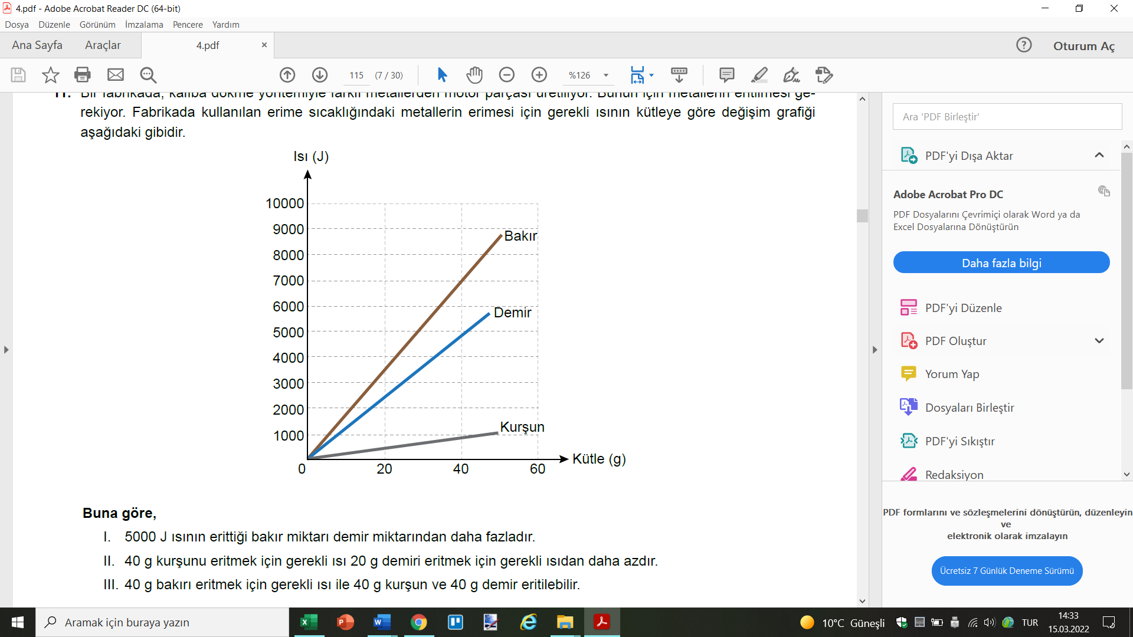

Buna göre,
- 5000 J ısının erittiği bakır miktarı demir miktarından daha fazladır.
- 40 g kurşunu eritmek için gerekli ısı 20 g demiri eritmek için gerekli ısıdan daha azdır.
- 40 g bakırı eritmek için gerekli ısı ile 40 g kurşun ve 40 g demir eritilebilir.

yargılarından hangileri doğrudur?
A) Yalnız I B) Yalnız II
C) II ve III D) I, II ve III

